MANUAL DE USUARIO PLATAFORMA WEB DE CREACION DE PRODUCTOS EN PHP LARAVEL

PROYECTO FINAL

Estudiante:

Jorge Alberto Ramirez Duque

Curso: PHP Laravel

Docente: Ing. Cristian Camilo Echeverry

Ingeniería en Informática

Facultad de Ingenierías

Universidad de Caldas

2.022

**PRÓLOGO**

El presente manual de usuario, tiene como objetivo brindar a las futuras personas que interactúen con la plataforma, una visión fácil e intuitiva con respecto al uso de los diferentes menús y opciones que se le irán desplegando en el transcurso de las diferentes ejecuciones que puedan realizarse con el software. Esperamos que sea de gran ayuda para su correcto uso y pueda darle la utilidad que requiere para conseguir los resultados esperados por nuestros usuarios.

PLATAFORMA WEB

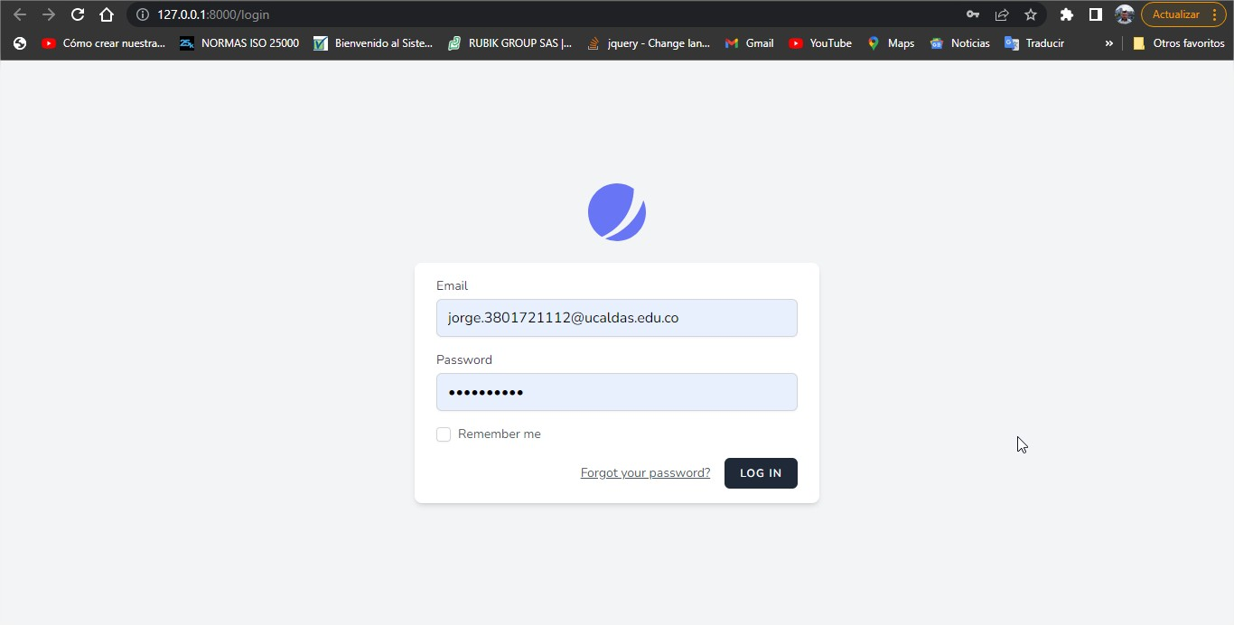

Cuando accedemos a la plataforma web nos va a pedir ingresar con credenciales. Si el usuario por algún motivo olvida su contraseña tiene la opción de recuperarla por medio de correo electrónico.

Si el usuario no se encuentra registrado tiene la opción de registrarse como nuevo usuario por medio de este enlace

<http://127.0.0.1:8000/register>

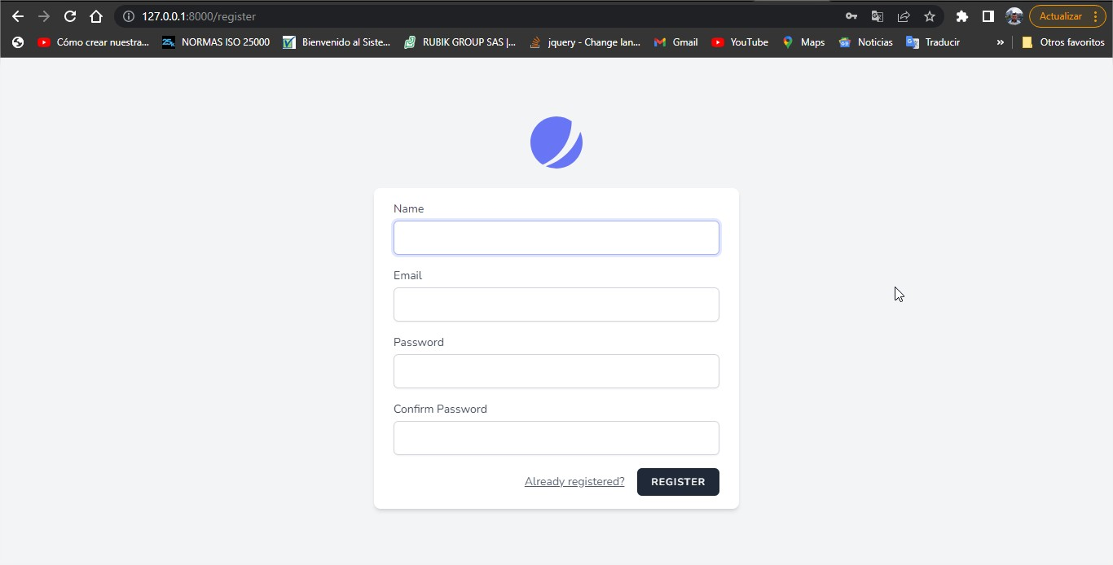

Después de Validar los datos se encuentra con este menú el cual consta de dos botones los cuales funcionan para crear productos y categorías (Lo Primordial Primero es Crear Una Categoría Para poder Crear Los Productos) Vista Principal:

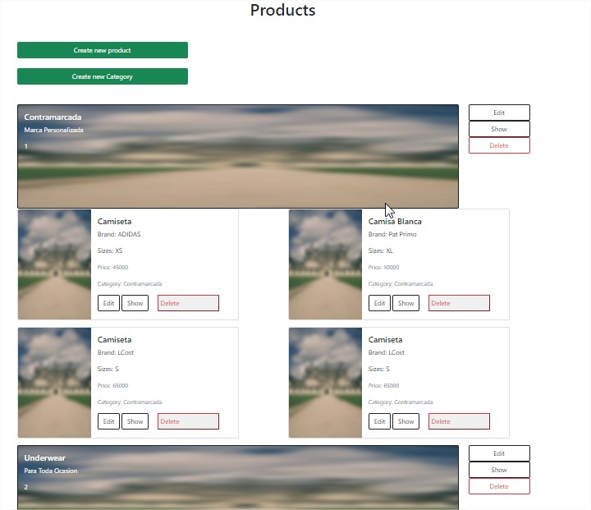

Para crear una categoría vamos a el botón crear categoría y luego nos aparece este resultado:

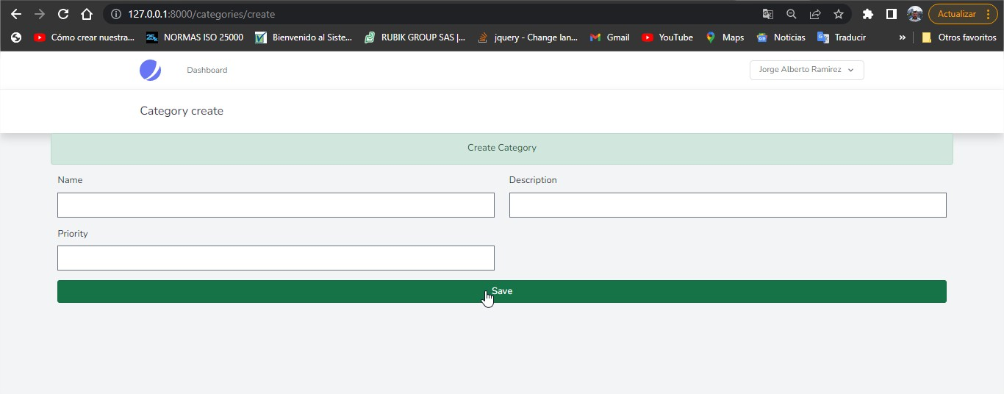

Es importante tener en cuenta que se deben de tener llenos todos los datos o si falta alguno no dejara guardar la información.

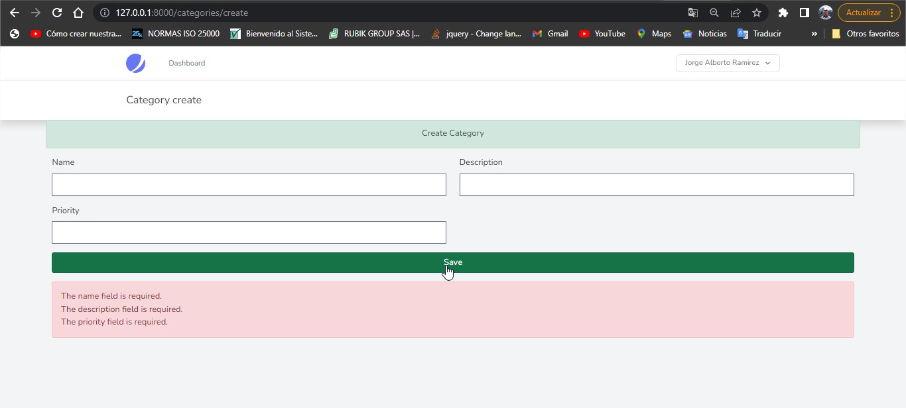

Así se ve cuando se crea la Categoría:

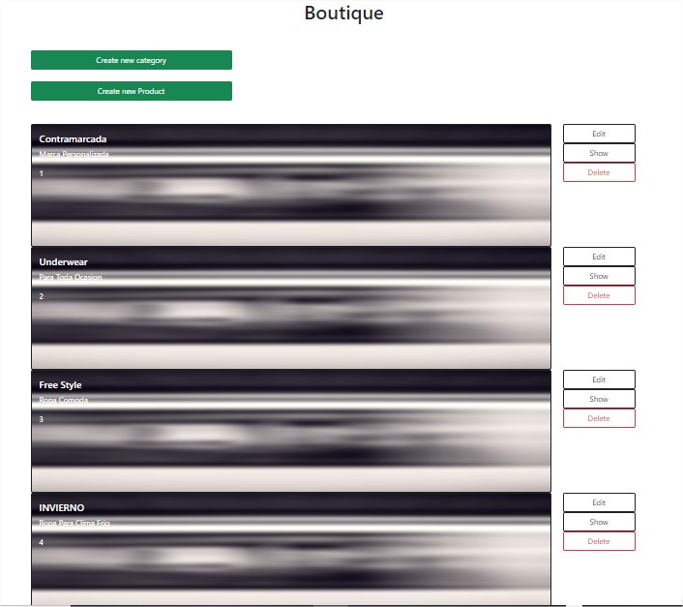

Después de crear la categoría ahora vamos al botón de crear producto y nos muestra este formulario:

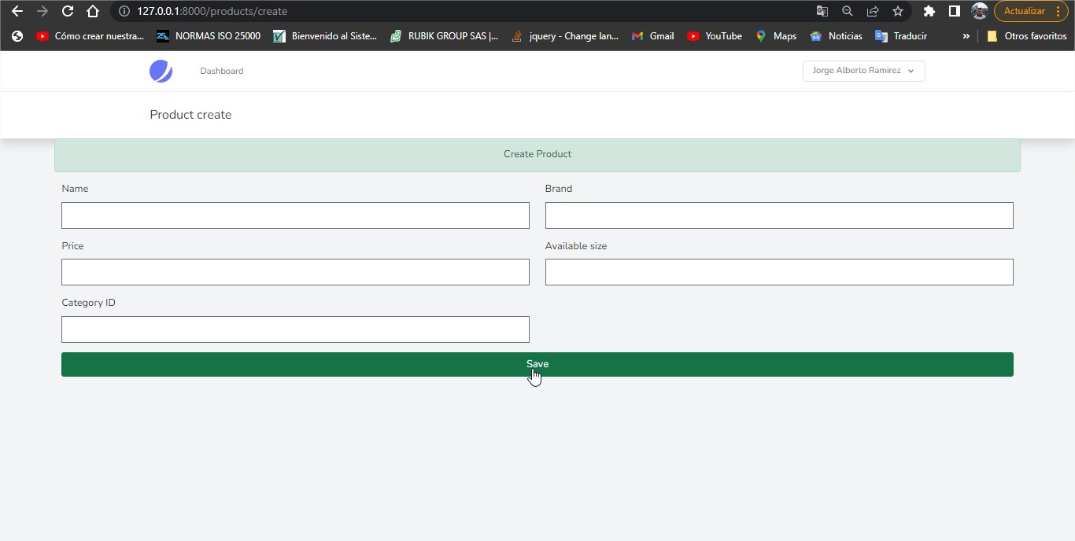

Al igual que en la categoría es requerido tener todos los datos o si no, no se puede registrar el producto:

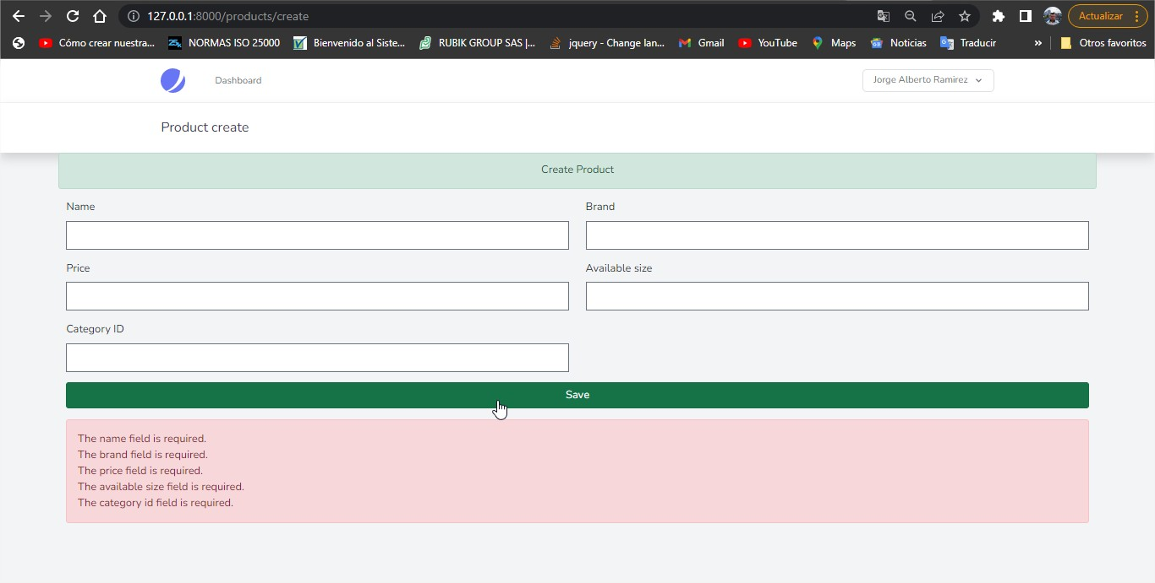

Luego de creado el producto es indispensable en la casilla de CATEGORY ID Colocar el número de la categoría Creada ya que si coloca otro número no lo va asociar y el sistema sacara error

Así se ve la vista con productos creados:

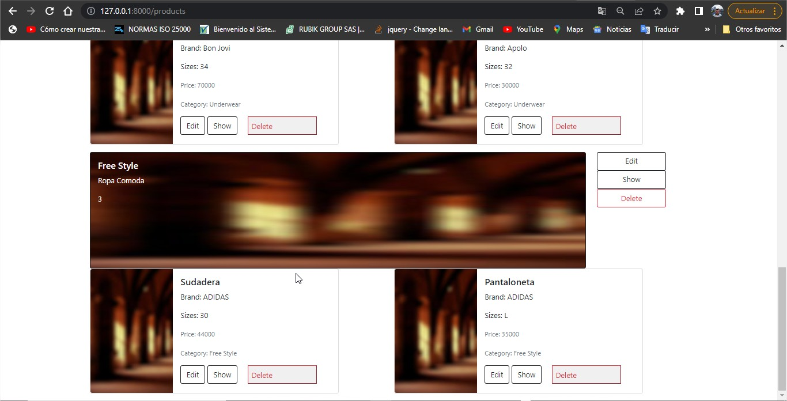

Como Prueba creamos un GABAN lo Guardamos y luego lo editamos porque el precio no era correcto y por ultimo lo quitamos de la lista asi:

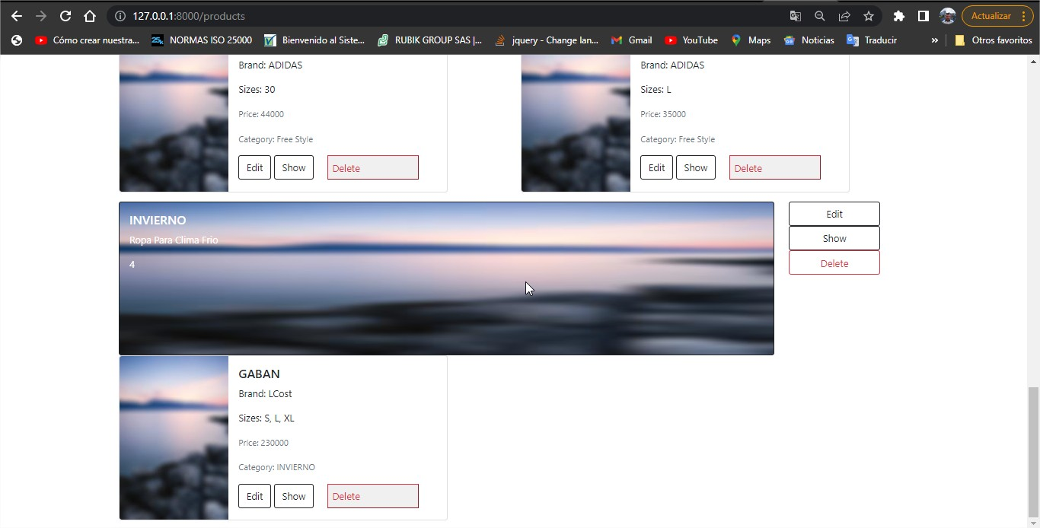

Modificamos el valor del Precio

Así:

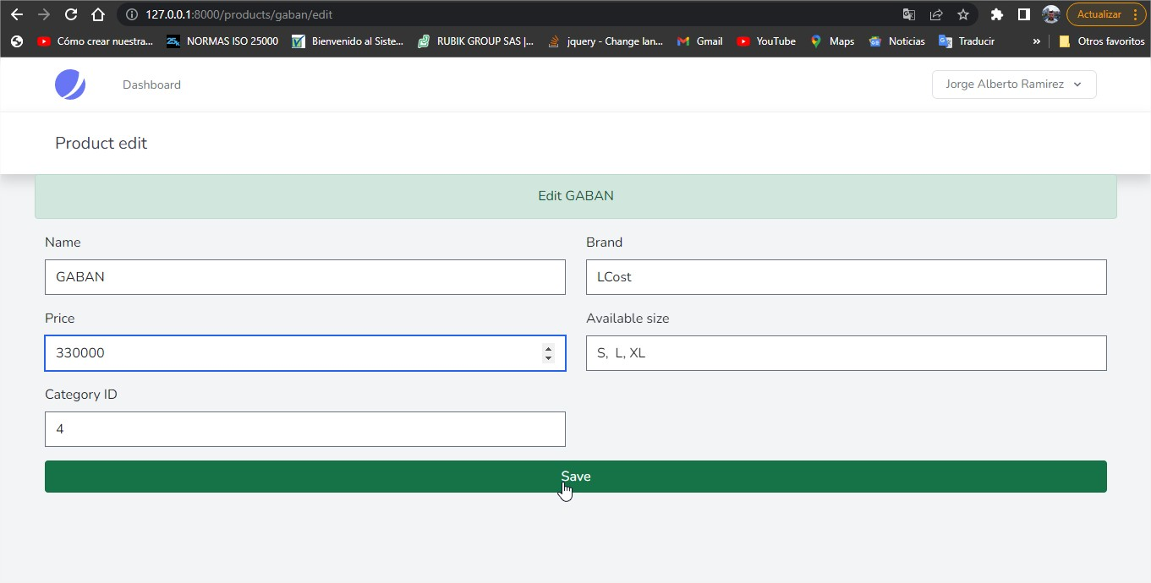

En la lista de productos queda así:

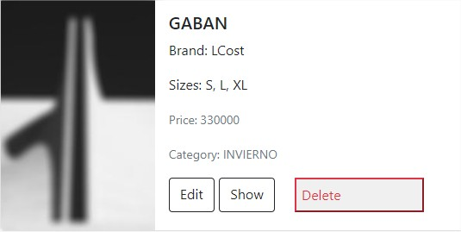

Luego probamos eliminar un producto en este caso Gaban y nos muestra una ventana emergente el cual nos dice si estamos seguros de eliminar el producto:

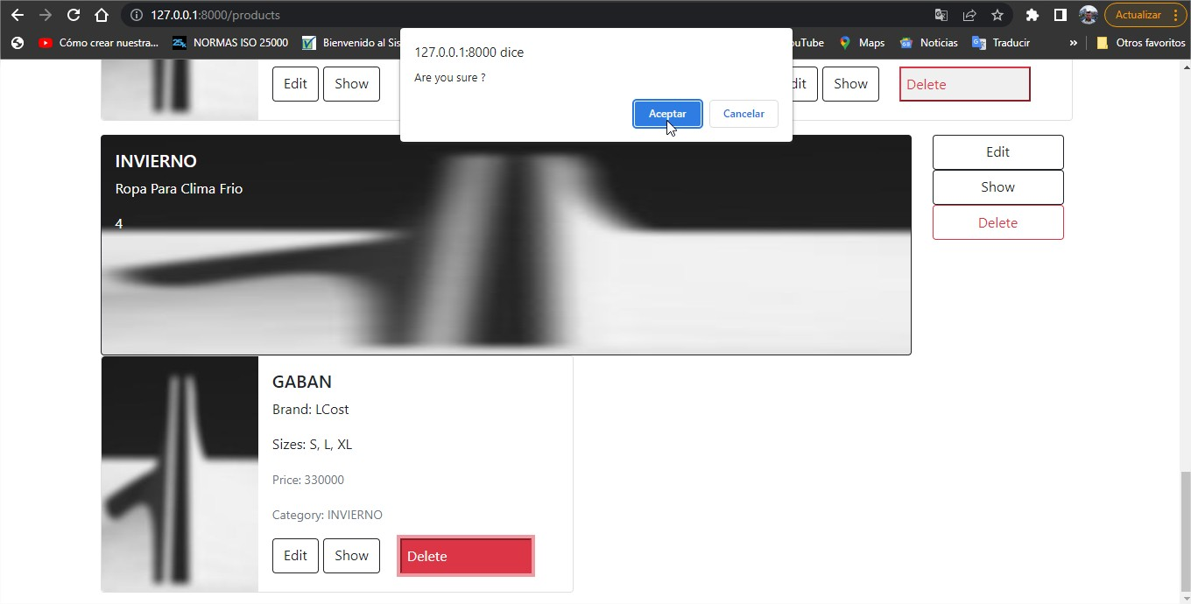

Y La vista de la categoría queda así sin el producto que estaba:

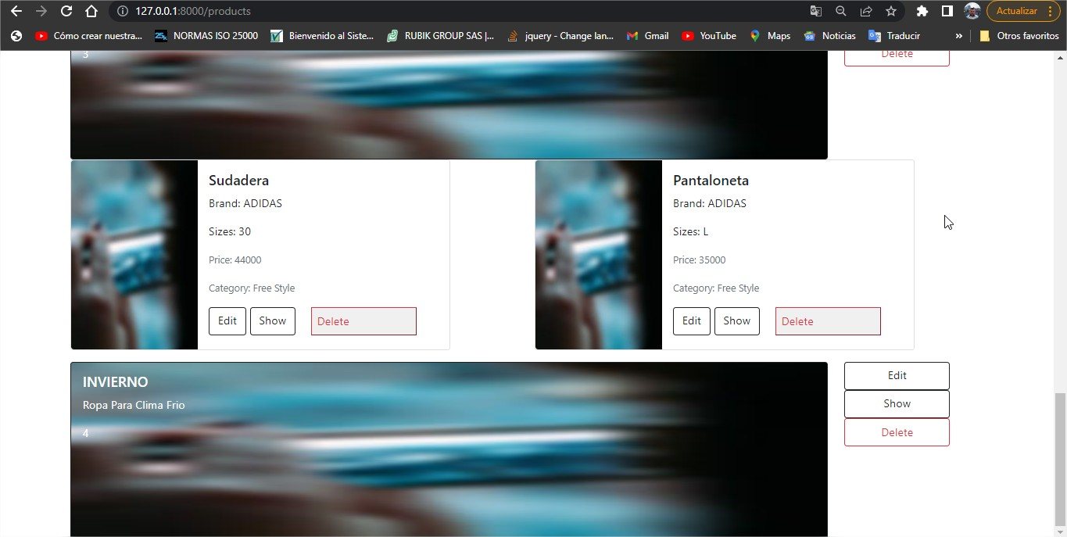

Después de todos estos procesos para terminar sesión es importante ir como si fuéramos a crear un producto o categoría en la parte superior damos Log Out:

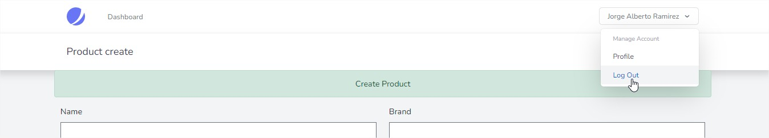

Por Ultimo Cuando se crea un producto se envía una notificación al correo electrónico con información del producto así:

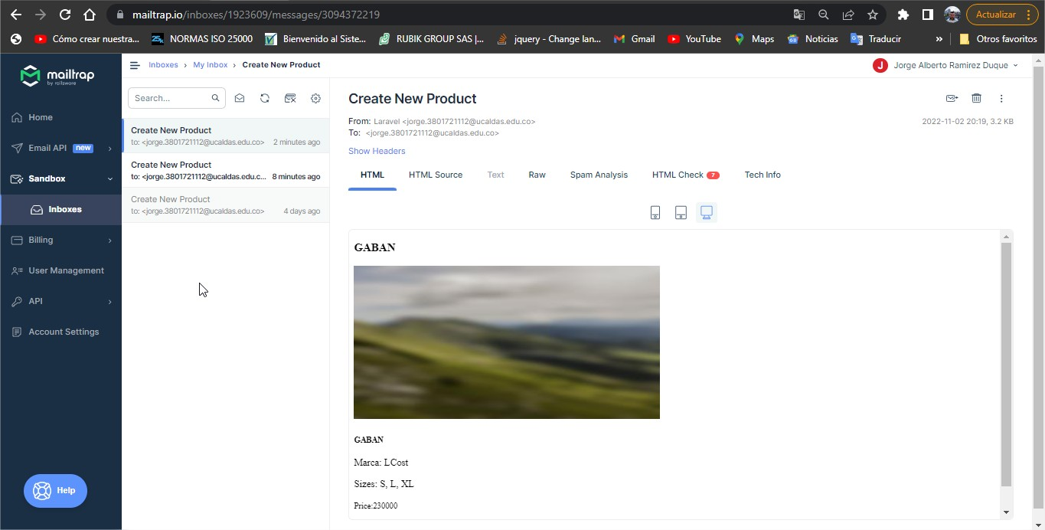

Toda esta información le permite al operario un uso adecuado de la plataforma web y le permite comprender los prerrequisitos y validaciones que realizar el programa para que pueda hacer un uso adecuado y acorde a los requerimientos del mismo.